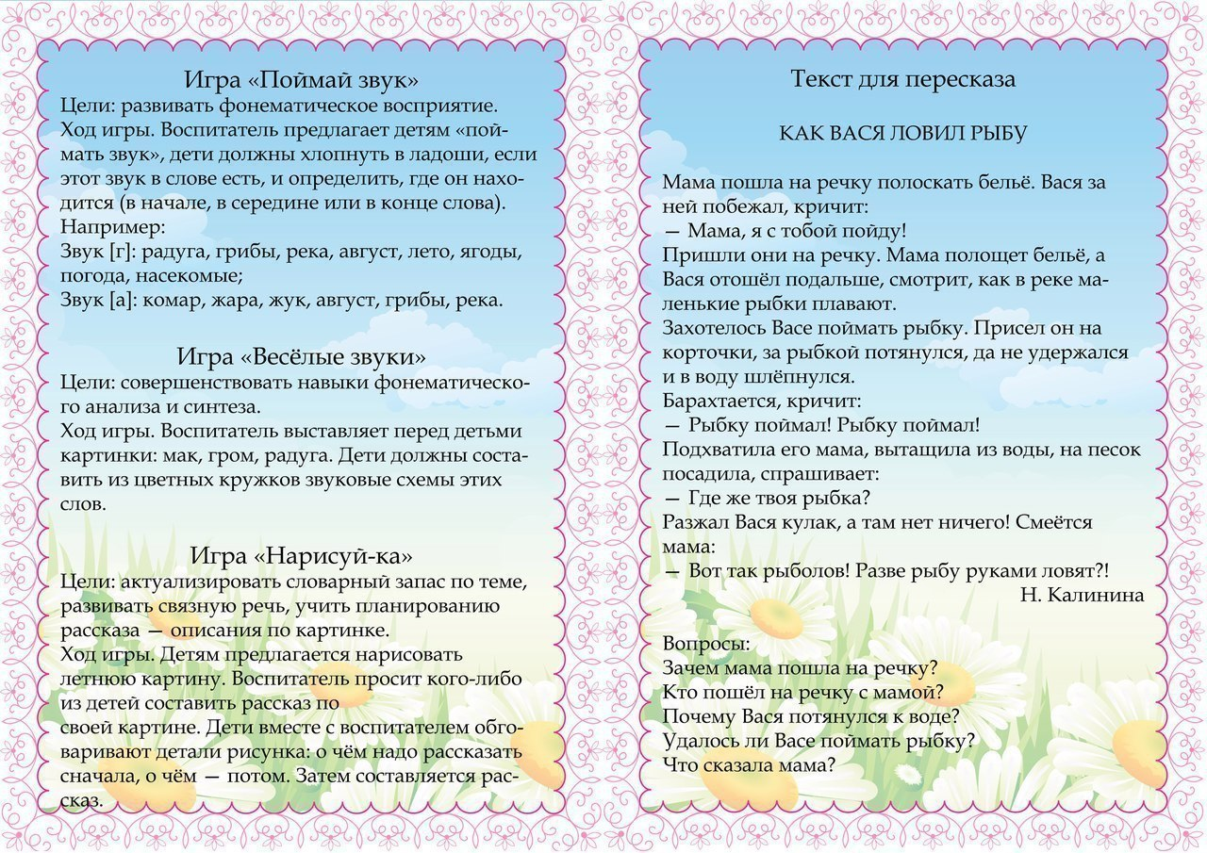

Тексты
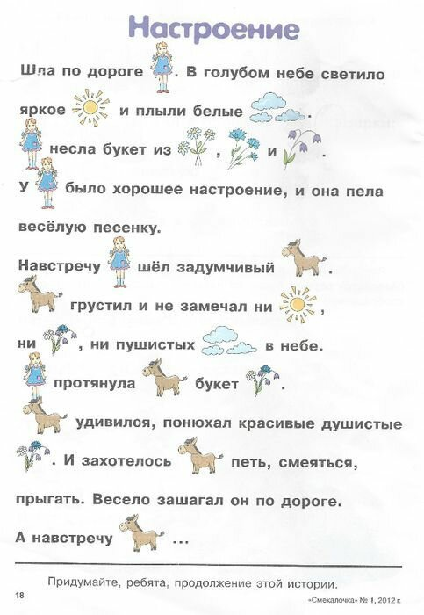
https://yandex.ru/collections/user/yanalazarewa/teksty/

Составление рассказа по серии картинок

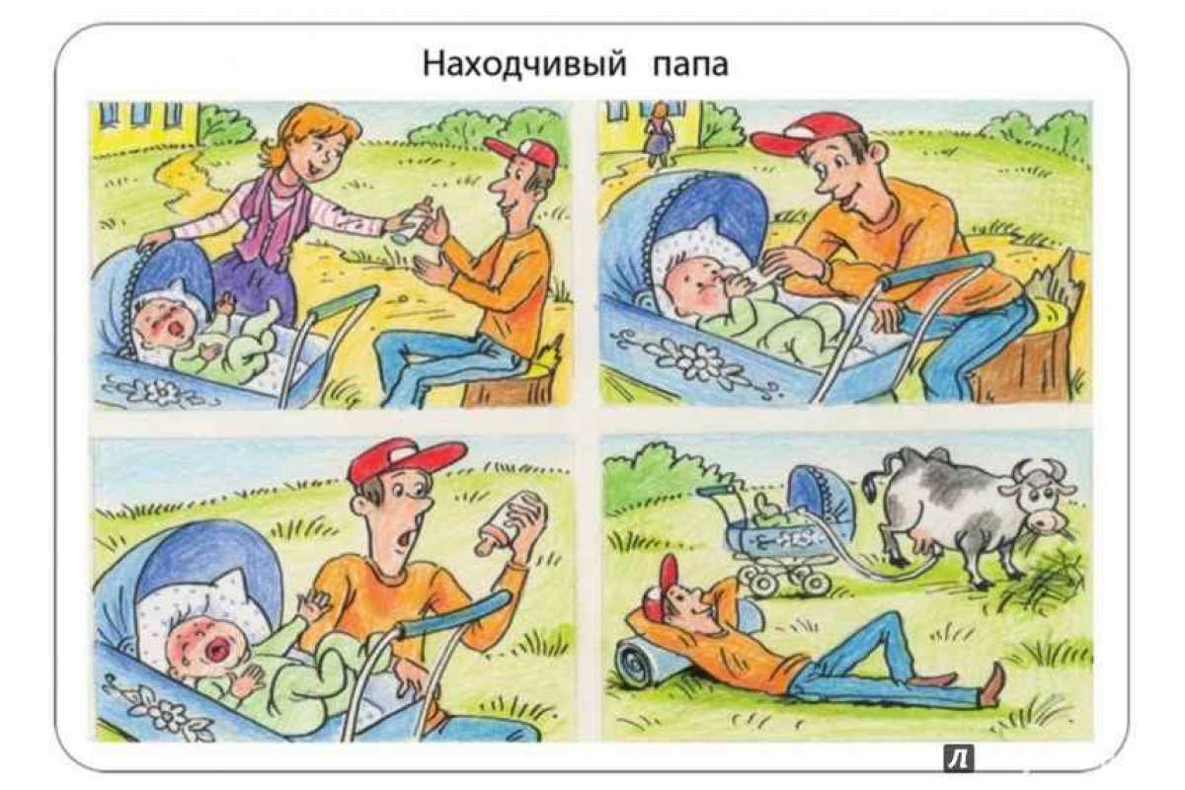

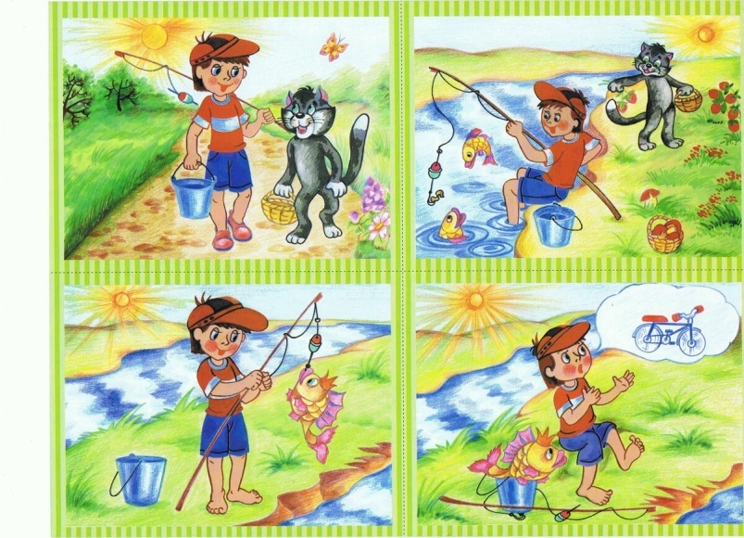
https://yandex.ru/images/search?text=%D1%80%D0%B0%D1%81%D1%81%D0%BA%D0%B0%D0%B7%D1%8B%20%D0%BF%D0%BE%20%D1%81%D0%B5%D1%80%D0%B8%D0%B8%20%D0%BA%D0%B0%D1%80%D1%82%D0%B8%D0%BD%D0%BE%D0%BA%20%D1%82%D0%B5%D0%BC%D0%B0%20%D0%BB%D0%B5%D1%82%D0%BE&stype=image&lr=16&source=wiz

Сторителлинг

https://www.b17.ru/article/storytelling-s-detmi-i-podrostkami-2/

https://zen.yandex.ru/media/id/5aea210777d0e6504bce9136/storitelling-v-obuchenii-5e8c679f79cb6e50337bb094

